راهنماي‌تهيه ‌مقاله‌های فارسی سی امين کنفرانس بين المللی کامپيوتر انجمن کامپيوتر ايران
نويسنده اول¹، نويسنده دوم² و نويسنده سوم³
¹سازمان متبوع نويسنده اول، FirstAuthor@Email
²سازمان متبوع نويسنده دوم، SecondAuthor@Email

چکيده - اين چکيده شامل خلاصه‌اي از نتايج تجربي يا نظري حاصل از کار تحقيقاتي شما است. محتواي اين بخش نبايد از 200 کلمه تجاوز نمايد. از بحث‌های کلي و مقدماتي در چکيده پرهيز شود. درصورتي که دراين بخش از نماد يا کلمات اختصاري لاتين استفاده می‌کنيد، بايد در متن چکیده آن را معرفي نماييد. از ارجاع به مراجع در بخش چکيده پرهيز شود. براي اين‌که تعداد کلمات چکيده را بدون شمارش معمولي تشخيص دهيد تمام متن آن را با ماوس انتخاب (سياه) کنيد، تعداد کلمات متن انتخاب شده در پایین صفحه سمت چپ نشان داده می‌شود. تعداد کلمات این متن 102 کلمه است.
كليد واژه- حدود چهار واژه کليدي مرتبط با مقاله را به ‌ترتيب الفبا، به طوري كه‌ با‌ كاما از هم‌ جدا شده‌ باشند، ذکر کنيد.

مقدمه
اين‌ دستورالعمل‌ روش تهيه‌ مقاله‌ براي ‌ارائه به سی و دومین کنفرانس بین المللی مهندسی برق را بيان مي‌كند. چنانچه‌ از نرم‎افزار Microsoft Word استفاده‌ می‌کنید، می‌توانید از این‌ دستورالعمل‌ استفاده‌ نمایید. مقاله‌ بايد در چارچوب‌ استاندارد تعيين شده دراين دستورالعمل تنظيم‌ شود.
ساختار مقاله بايد شامل عنوان، چکيده فارسي، متن اصلي، نتايج و جمع‌بندي، مراجع، شکل‌ها و جدول‌‌ها (درصورت نياز) باشد. حداکثر تعداد صفحه های مقالات فارسی 6 صفحه می‌باشد. همچنین دقت کنید که صفحات را شماره نزنید. شماره صفحات بعداً توسط کنفرانس، بسته به اینکه مقاله شما کجای مجموعه مقالات باشد، زده خواهند شد.
صفحات اضافی تا حداکثر 2 صفحه با پرداخت هزینه ذکر شده در وب‌سایت کنفرانس مجاز خواهد بود.

روش تهيه مقاله
در صفحه‌بندي مقاله براي تمام صفحه‌ها، حاشيه متن از بالا 19 میلی‌متر، پايين 25.4 ميلي‌متر و حاشيه متن از راست و چپ 16 ميلي‌متر انتخاب شده است. با استفاده از نسخه همين متن به عنوان نسخه پايه مقاله نيازي به تنظيم مجدد صفحه‌بندي نيست. در هر صورت با گشودن کشوي صفحه‌بندي (Page Setup) در درون جعبه ابزار پرونده (File) مي‌توان اين ويژگي‌ها را ملاحظه کرد و در صورت لزوم تغيير داد.
متن اصلي مقاله در دو ستون، هرکدام با عرض 82 ميلي‌متر و به فاصله 6 ميلي‌متر از يکديگر تنظيم شده است.

سبک‌ها و قالب‌بندي‌هاي مورد استفاده
تمام سبک‌ها بر اساس قلم فارسي B Nazanin و قلم انگليسي Times New Roman آماده شوند. مزيت قلم فارسي به کار رفته دراين است که برخلاف اغلب قلم‌هاي متداول فارسي با نرم‌افزار Acrobat PDF maker سازگار است. به گونه‌اي که خواندن متن تهيه شده با اين قلم و قلم‌هاي هم‌خانواده آن، پس از تبديل به قالب PDF در هر رايانه‌اي که حتي فاقد قلم فارسي باشد، امکان‌پذير است. اگر از نرمافزار دیگری استفاده میکنید، دقت شود که در هنگام ساخت فایل PDF حتماً باید فونت‌های بکار رفته، در فایل PDF ساخته شده گنجانده (embed) شوند. برای اطمینان از این موضوع می‌توانید پس از تهیه فایل PDF در Adobe Reader روی منوی File ، گزینه Properties را کلیک کرده و در تب Fonts از وجود فونتهای استفاده شده مطمئن شوید. سبک (Style) عنوان مقاله با Title، سبک نام نويسندگان و آدرس محل کار آنان به ترتيب با Authors و Affiliations، سبک چکيده با Abstract، و سبک سطرهاي کليدواژه و کدمقاله هردو با IndexTerms مشخص شده‌اند.
سبک (Style) عنوان هر بخش و عناوين دو زيربخش متوالي در صورت لزوم، به ترتيب با Heading 1، Heading 2 و Heading 3 تعريف شوند. شماره‌بندي اين عنوان‌ها به طور خودکار انجام مي‌شود. سبک به کار رفته براي عنوان بخش سپاسگزاري و مراجع بدون شماره و با Heading مشخص شده است. سبک هر پاراگراف، مثل اين قسمت، با Normal مشخص شده است. سبک به کار رفته براي سطر معادله با Equation، سبک نوشتار زير شکل با Caption تعريف شده است.
انتخاب هر سبک اندازه قلم‌هاي فارسي و انگليسي فاصله سطر مربوط از بالا و پايين را به طور خودکار تعيين مي‌کند و تنظيم دستي آن‌ها توسط نويسنده لازم نيست. تأکيد مي‌شود که براي تنظيم فاصله ميان دو پاراگراف يا دو بخش متوالي لازم نيست سطر سفيد اضافي در متن وارد شود.
هرگاه يکي از سبک‌هاي موجود در ستون سبک‌ها و قالب‌بندي‌ها را با ماوس انتخاب کنيد، سبک و قالب‌بندي قسمتي که مکان‌نما روي آن قرادارد مطابق با سبک انتخاب شده مي‌شود.

معادلات رياضي
براي وارد كردن معادلات رياضي در ‌مقاله خود همواره از‌ Equation Editor در نرم‎افزار WORD استفاده‌ كنيد. اندازه قلم‌هاي لاتين متن و معادلات بايد همخواني داشته باشند، و تناسب اندازه‌ها نيز بايد رعايت شود.
معادله‌ها را مستقل از شماره بخش مربوط به طور ساده و متوالي شماره‌گذاري کنيد و شماره فرمول مورد نظر را در درون پرانتز قرار دهيد. به طور مثال معادله (1) رابطه میـان پارامترهـاي خروجـی و ورودي یک حسگر در یک آرایه را نمایش می‌دهد:
(1) $Y_{n}\left(f\right)=X_{n}\left(f\right)-V_{n}\left(f\right)$
در معادله (1) متغيرها به صورت ايتاليک و واژه‌هايي که ماهيت متن دارند مثل in و out با قلم معمولي ظاهر شده‌اند. لازم به ذکر است که در مقاله زير هر رابطه يا قبل از آن بايد تمام پارامترهاي موجود در معادله معرفي شوند.
همچنين توجه شود که رابطه (1) کوتاه است و به سادگي در يک سطر قرار مي‌گيرد. در صورتي که معادله‌اي از 82 ميلي‌متر طولاني‌تر شود، آن معادله بايد به دو يا سه سطر شکسته شود. براي تنظيم طول معادله به هیچ عنوان آن را با استفاده از ماوس کوچک نکنيد. اينک معادله (2) به عنوان مثالي از يک معادله طولاني نشان داده مي‌شود.
(2) $Ф_{\overset{⃖}{y}}\left(f,t\right){{=Ф}_{\overset{⃖}{v}}\left(f,t\right)+φ}_{X_{1}}\left(f,t\right)ρ_{X_{1}\overset{⃖}{x}}^{*}\left(f,t\right)ρ_{X_{1}\overset{⃖}{x}}^{T}\left(f,t\right)$
توجه شود شکل پارامترهايي که در روابط از آن‌ها استفاده شده است، بايد در هنگام استفاده در متن مقاله حفظ شود. براي ارائه يک معادله‌ يا يك‌ عبارت‌ رياضي، كه‌ شامل نشانه‎هاي‌ رياضي‌اند (از قبيل علامت‌هاي‌ يوناني‌، زبروند و زيروند كه در معادلات يا در متن‌ معمولي در فاصله‌ بين‌ خطوط متن ظاهر مي‌شوند)، در صورت امكان از تغيير قلم استفاده نکنيد، زيرا در حين ويرايش مقاله احتمال بازگرداندن سبك اين‌گونه قسمت‌ها به سبك اصلي متن زياد است.

نحوه وارد کردن شکل‌ها، نمودارها و جداول
عرض هر شکل يا نمودار و جدول را حتي‌‌الامکان برابر عرض يک ستون يعني 82 ميلي‌متر انتخاب کنيد. در اين‌صورت شکل، نمودار، يا جدول را مي‌توان درهرکجاي متن در درون يکي از ستون‌ها قرار داد. عنوان‌ هر شکل‌ را زير آن و عنوان‌ هر جدول‌ را بالاي‌ آن قرار دهيد. شکل‌ 1 يک نمونه شکل یک ستونی همراه با عنوان يا زيرنويس‌ آن را نشان مي‌دهد.
در صورتي‌ که ناچار به استفاده از شکل‌هاي بزرگ‌تر از يک ستون هستيد شکل را در بالا يا پايين صفحه مورد نظر قرار داده شکل 2 اين وضعيت را نمايش مي‌دهد. لذا با توجه به فضاهاي موجود در بالاي صفحه قرار داده شده‌است. مؤلفان فقط براي‌ موارد‌ اجتناب‌ناپذير و ضروري‌ مجاز به استفاده از تصاوير‌ بزرگ در مقاله‌اند.

sensor #1
sensor #i
sensor #N
1 2 3 . . . t . . .
شکل 1: ساختار خروجی یک سیستم چندسنسوری آسنکرون [4]
حتي‌الامکان سعي شود نمودارهايي که از محاسبات و با استفاده از نرم‌افزار هايي مثل MATLAB به دست مي‌آيد به طور مستقيم وارد متن شود. در غير اين صورت ابتدا آنها را با قالب TIF يا TIFF ذخیره کنيد. سپس با استفاده از جعبه ابزار Insert و بازکردن کشوهاي Picture و From File شکل مورد نظر خود در محلي که مکان‌نما واقع است، وارد کنيد. براي حفظ کيفيت تصوير روي صفحه کاغذ از به کارگيري تصويرهايي که با قالب‌هاي BMP، PNG، GIF، و JPEG اجتناب کنيد. حتي اگر تصويري را اسکن مي‌کنيد، حتماً آن را در قالب TIF يا TIFF ذخیره کنيد.
عنوان توصيف کننده هر شکل را زير شکل و عنوان توصيف کننده هر جدول را بالاي همان جدول قرار دهيد. براي تنظيم آن از سبک Caption استفاده کنيد.
شماره شکل‌ها‌ و جدول‌ها را در متن‌ خود متذكر شويد. شكل‌ها و جدول‌ها نبايد پيش از اولين اشاره به آنها در متن مقاله ظاهر شوند.
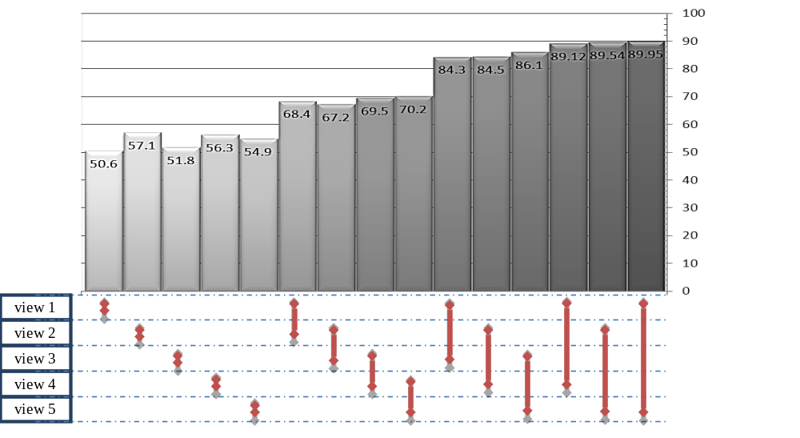
هيچگاه عناوين‌ را به عنوان‌ قسمتي‌ از شكل ‌بصورت تصويري ذخيره نكنيد. همچنين اطراف‌ عنوان‌ها، فرمول‌ها، شکل‌ها‌ و جداول از كادر اضافي استفاده نكنيد.
شکل 2: نرخ بازشناسی با استفاده از نماهای مختلف در مجموعه داده IXMAS [4]

نحوه ارجاع به منابع مورد استفاده
در هنگام ارايه نمونه معادلات و شکل‌ها نحوه ارجاع به منابع مورد استفاده نيز نشان داده شده است. شماره مراجع هم در متن و هم در بخش مراجع در ميان کروشه قرار داده مي‌شود. شماره اختصاص داده شده به مراجع به ترتيب ظاهر شدن اين مراجع در متن مقاله است. به طور کلي استاندارد ارجاع به مراجع بر مبناي استاندارد IEEE مي‌باشد كه جهت مشاهده آن مي‌توانيد به دستورالعمل تهيه مقاله به زبان انگليسي، بخش مراجع، مراجعه نماييد.

نتيجه‌گيري
در اين راهنما نحوه تنظيم ساختار و چارچوب مقاله براي ارائه به سی و دومین کنفرانس بین المللی مهندسی برق شرح داده شده است. جهت كسب اطلاعات بيشتر و اطلاع از چگونگي ارسال مقاله مي‌توانيد به وب‌سايت كنفرانس (https://iceeconf.ir/) مراجعه نماييد.
سپاسگزاري‌
در صورت لزوم مي‌توانيد از افراد يا سازمان‌هايي كه شما را در انجام پژوهش خود ياري کرده‌اند در اين قسمت سپاسگزاري كنيد.
مراجع
- A. Author 1 and B. Author 2, Title of the Book. John Wiley & Sons, pp. 100-105, 2002.
- A. Author 1 and B. Author 2, “Title of the conference paper,” Proc. Int. Conf. on Power System Reliability. Singapore, pp. 100-105, 1999.
- A. Author 1 and B. Author 2, “Title of the journal paper” IEEE Trans. Antennas and Propagation, Vol. 55, No. 1, pp. 12-23, 2007.
- مهدی يوسفي "روشي برای طراحي ......"، مجله فني و مهندسي مدرس، دانشگاه تربيت مدرس، شماره 25، پائيز 1385، صفحات 112-118.

